|  |  |
| --- | --- |
|  | **Carátula para entrega de prácticas** |
| Facultad de Ingeniería | Laboratorio de docencia |

Laboratorios de computación

salas A y B

|  |  |
| --- | --- |
| *Profesor:* | Claudia Rodríguez. |
| *Asignatura:* | Fundamentos de programación. |
| *Grupo:* | 1104 |
| *No de Práctica(s):* | 13 |
| *Integrante(s):* | Álvarez Solano Daira Aketzalli. |
| *Semestre:* | Primero. |
| *Fecha de entrega:* | 12 de noviembre del 2018. |
| *Observaciones:* |  |
|  |  |

CALIFICACIÓN: __________

**Práctica 13. Lectura y escritura de datos.**

Objetivos: Elaborar programas en lenguaje C que requieran el uso de archivos de texto plano en la resolución de problemas, entendiendo a los archivos como un elemento de almacenamiento secundario.

Un archivo es un conjunto de datos estructurados en una colección de entidades elementales o básicas denominadas registros que son del mismo tipo, pertenecientes a un mismo contexto y almacenados sistemáticamente para su posterior uso.

Lenguaje C permite manejar la entrada y la salida de datos desde o hacia un archivo, respectivamente, a través del uso de la biblioteca de funciones de la cabecera stdio.h.

Durante esta práctica se realizó un programa simulando una agenda, ésta se encarga de crear un archivo .txt llamado “agenda”. Una vez que verifica que este archivo existe (o lo crea), el programa te pide nombre, dirección y teléfono de tres personas, posteriormente, manda dicha información al archivo .txt.

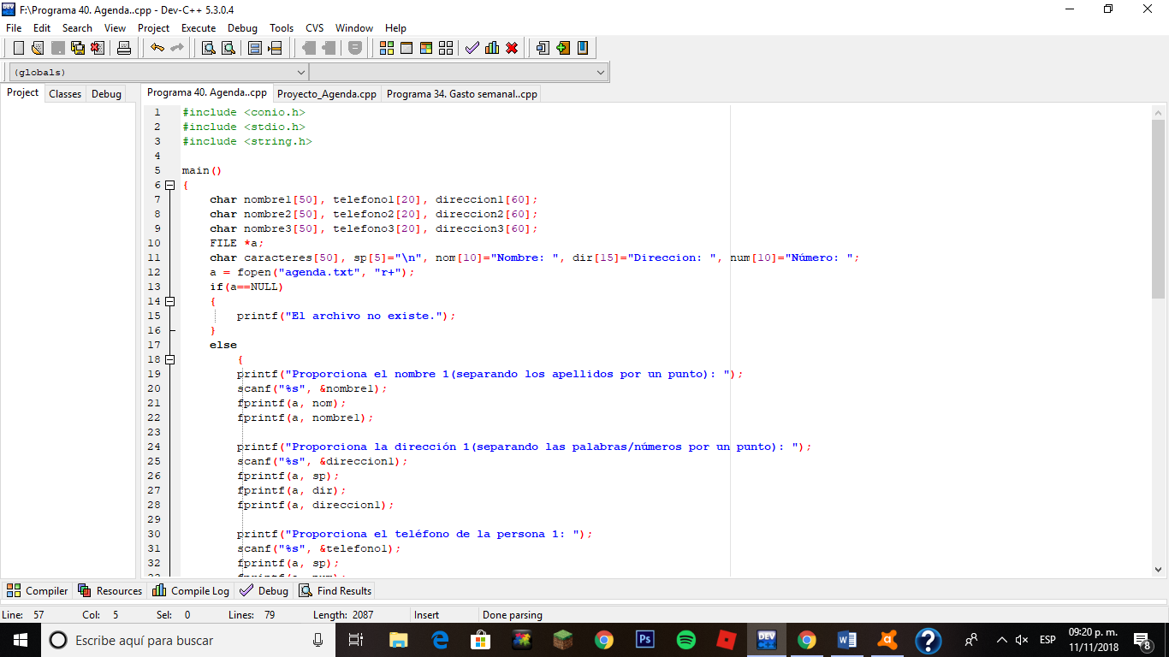

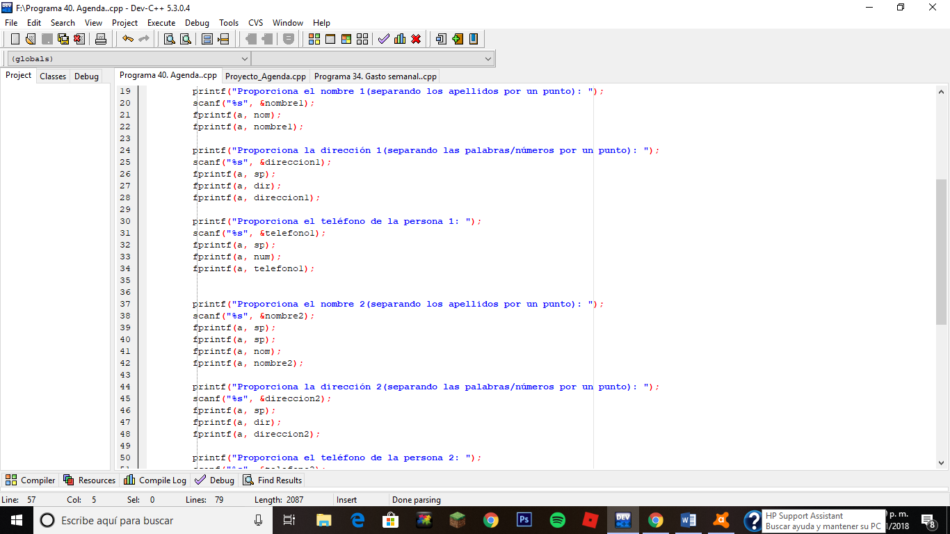

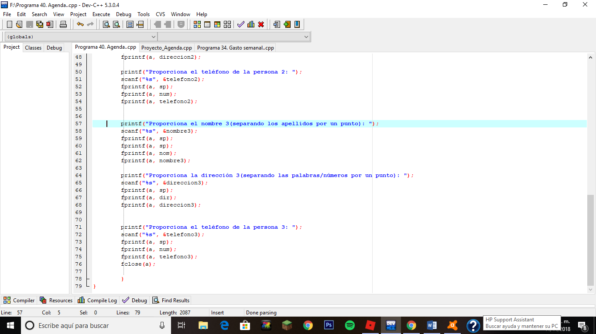

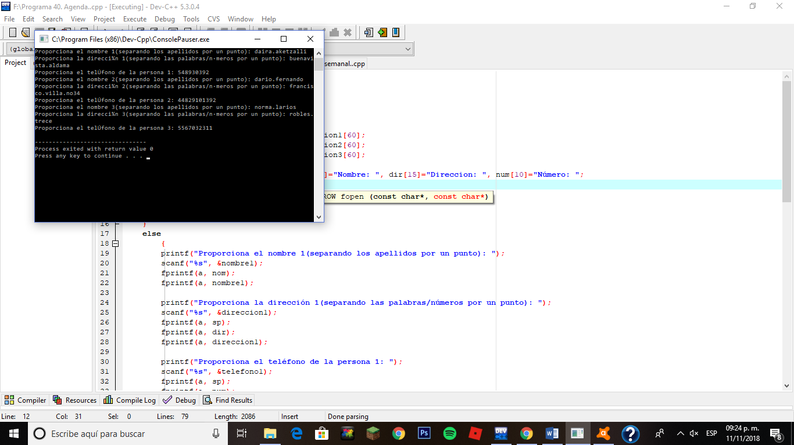

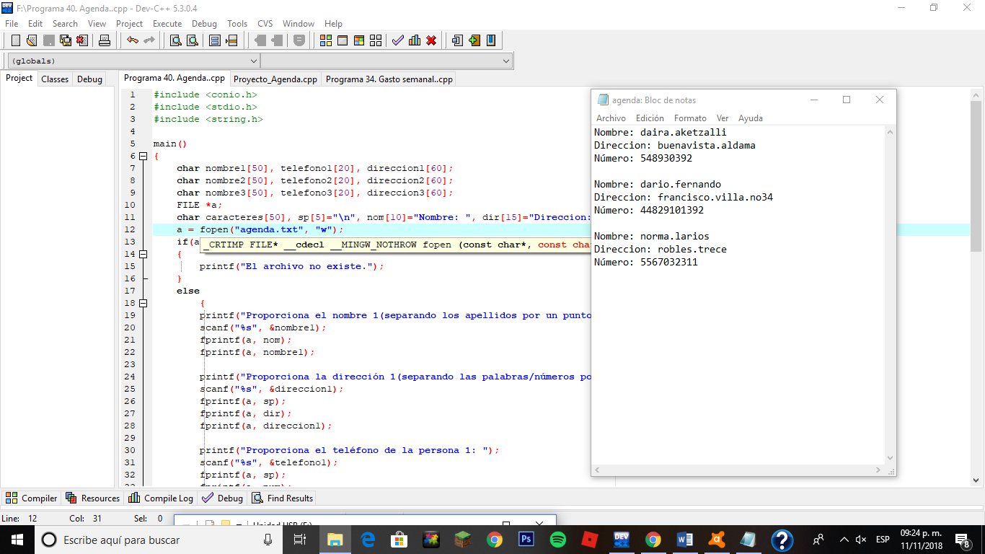

Considero que esta práctica tuvo un grado de dificultad mayor, pues pude notar que al momento de intentar utilizar un ciclo for para poder leer los archivos del tipo cadena se necesita una nueva estructuración a la que habíamos estado llevando a cabo. La lectura y escritura de datos en un archivo .txt desde un programa desarrollado en c++ es de mucha importancia para poder crear programas con mayor complejidad, pudiendo así incluir el manejo de bases de datos.